**«Вот и закончился учебный год».**

Вот и закончился учебный год. Дети подросли, окрепли, стали ещё на один год старше, а значит здоровее, смышлёнее, умнее.

В нашей группе созданы комфортные условия для работы с детьми. Игровые центры оснащены достаточным количеством развивающих материалов (книги, игрушки, материалы для творчества, развивающие игры и др.). Все центры организованы таким образом, что предоставляют возможность для развития логики, мышления, памяти и других психических процессов, двигательной активности детей. В центрах созданы условия, как для самостоятельной активности детей, так и для организованной деятельности совместно с педагогом. Все предметы доступны детям. Подобная организация пространства позволила детям приобрести новые знания, умения и навыки. В учебном году провели много интересных экскурсий, праздников и развлечений. Наши дети совместно с педагогами активно участвовали в различных конкурсах, занимая призовые места.

**«Памятка для родителей по безопасности детей в летний (отпускной) период».**

Уважаемые родители, понятно, что ежедневные хлопоты отвлекают вас, но не забывайте, что вашим детям нужна помощь и внимание, особенно в летний период.

**Во - первых:** ежедневно напоминайте своему ребёнку о правилах дорожного движения. Используйте для этого соответствующие ситуации на улице во дворе, по дороге в детский сад.

**Во - вторых:** при выезде на природу соблюдайте правила поведения в лесу и на водоеме.

**В-третьих:** постоянно напоминайте вашему ребёнку о правилах безопасности на улице и дома. Ежедневно повторяйте ребёнку:

- Не бери ничего у незнакомых людей на улице. Сразу отходи в сторону.

- Не открывай дверь людям, которых не знаешь.

- Не садись в чужую машину.

**В- четвертых:** помните и о правилах безопасности вашего ребёнка дома:

- Не оставляйте без присмотра включенные электроприборы.

- Не оставляйте ребёнка одного в квартире.

- Заблокируйте доступ к розеткам;

**Помните! Ребенок берёт пример с вас - родителей!**

Пусть ваш пример учит дисциплинированному поведению ребёнка на улице и дома. Старайтесь сделать все возможное, чтобы оградить детей от несчастных случаев!

Составила: Вяткина Н.А. воспитатель

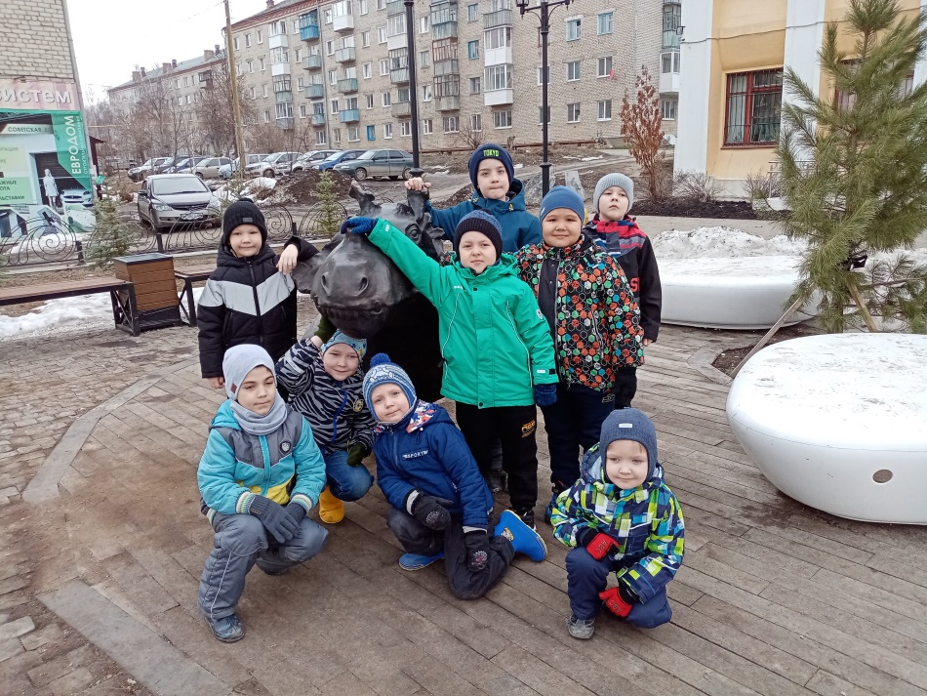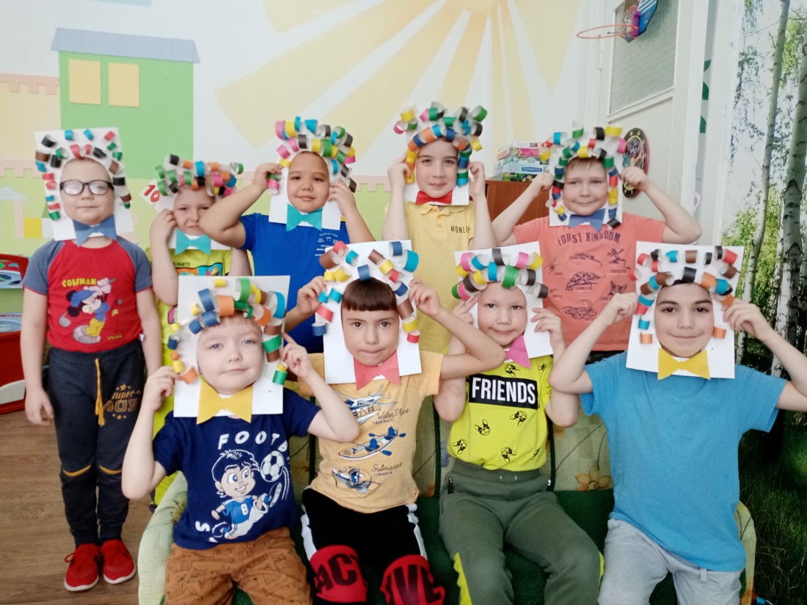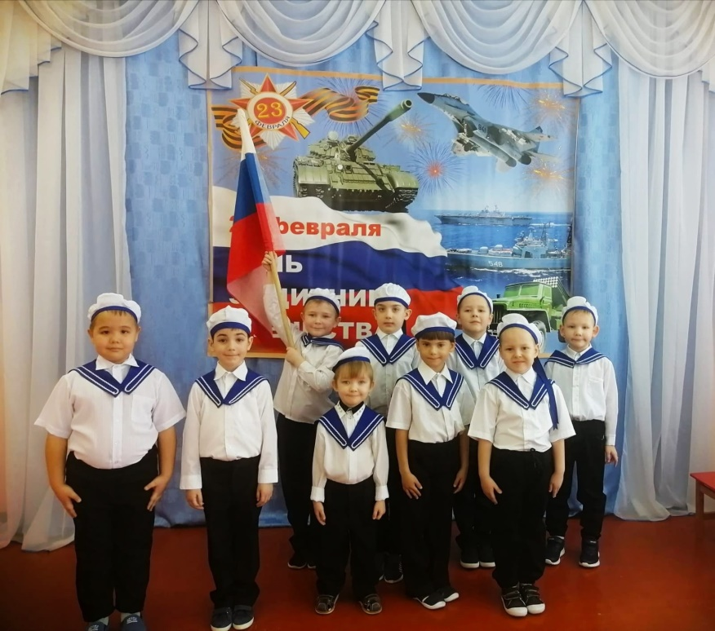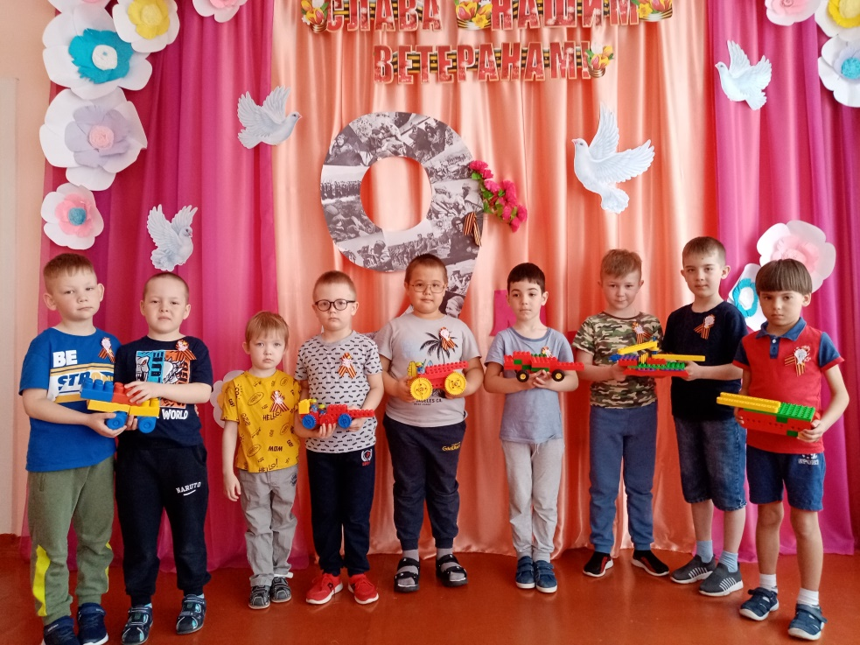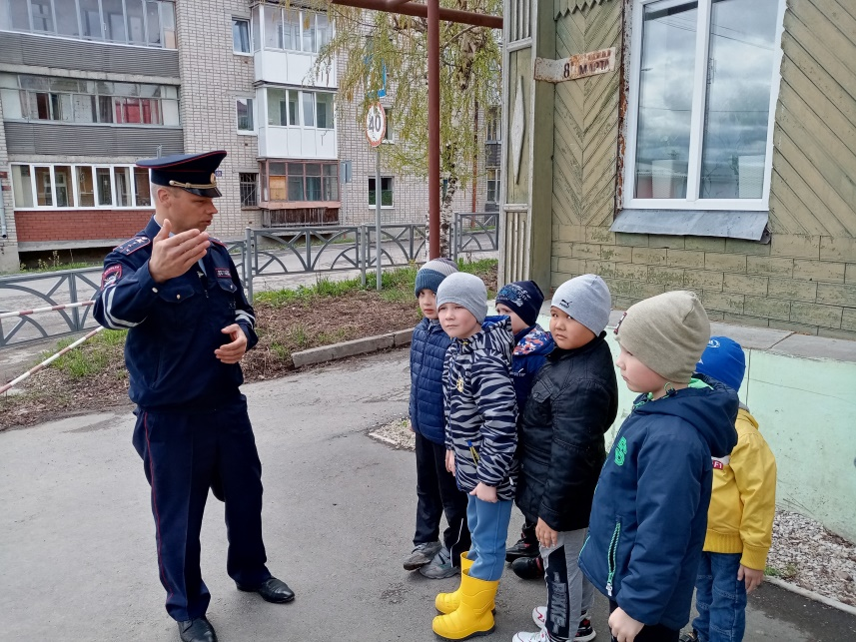**Фотоотчет за учебный год**